Gyapottok bagolylepke ellen Coragen 20 SC!
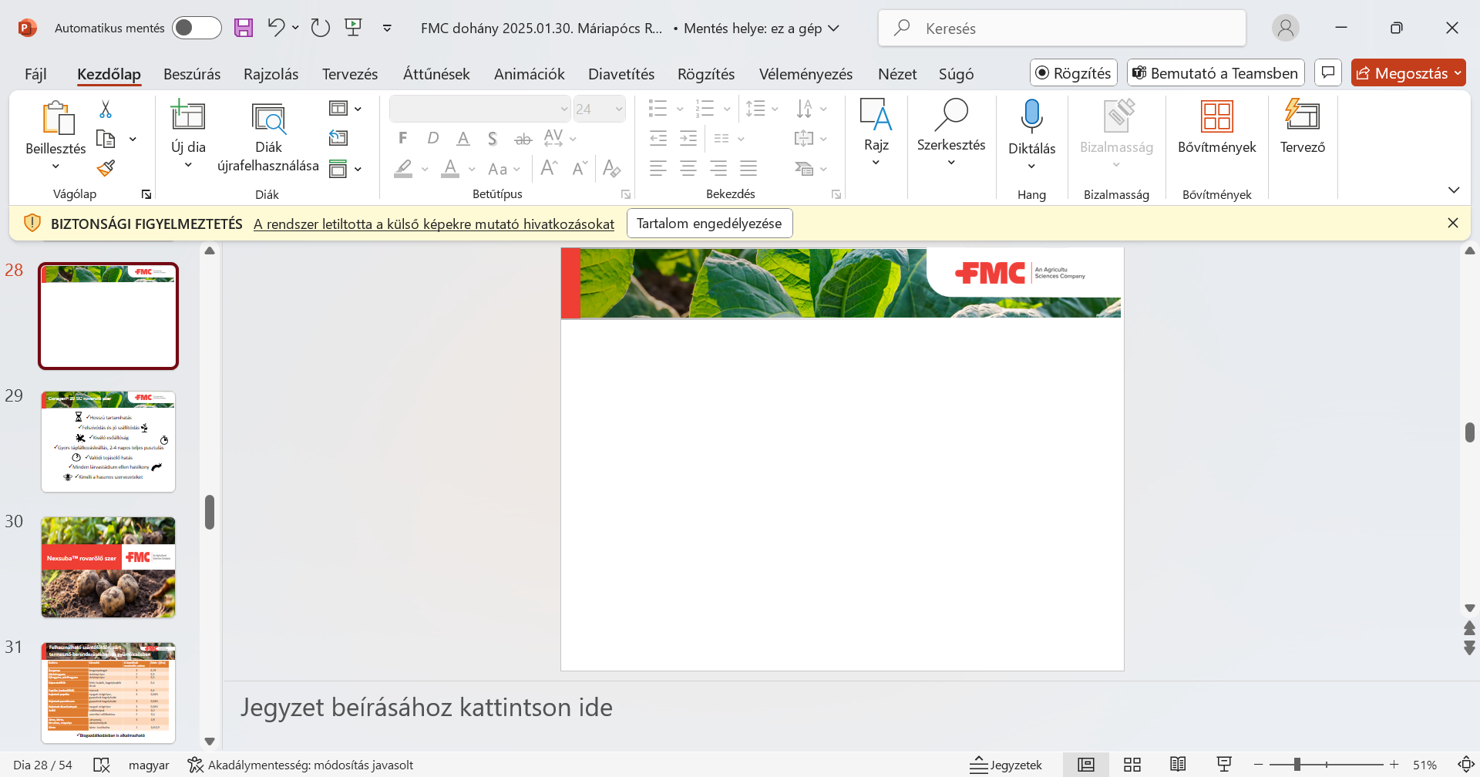
Tisztelt Dohánytermesztő!
Az idei szezon az ország nagy részén az időjárási anomáliák miatt rendkívül nehezen indult, a késői fagyok hátráltatták a kiültetett palánták fejlődését.
Ezt követően a hirtelen meleg berobbanása a rovarkártevők megjelenésével nehezítheti a termesztők munkáját. A tripszek és a vetési bagolylepke után a gyapottok bagolylepke lárvái veszélyeztethetik rágásukkal a dohánylevelek minőségét.
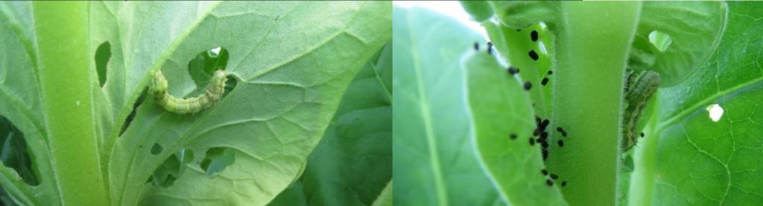
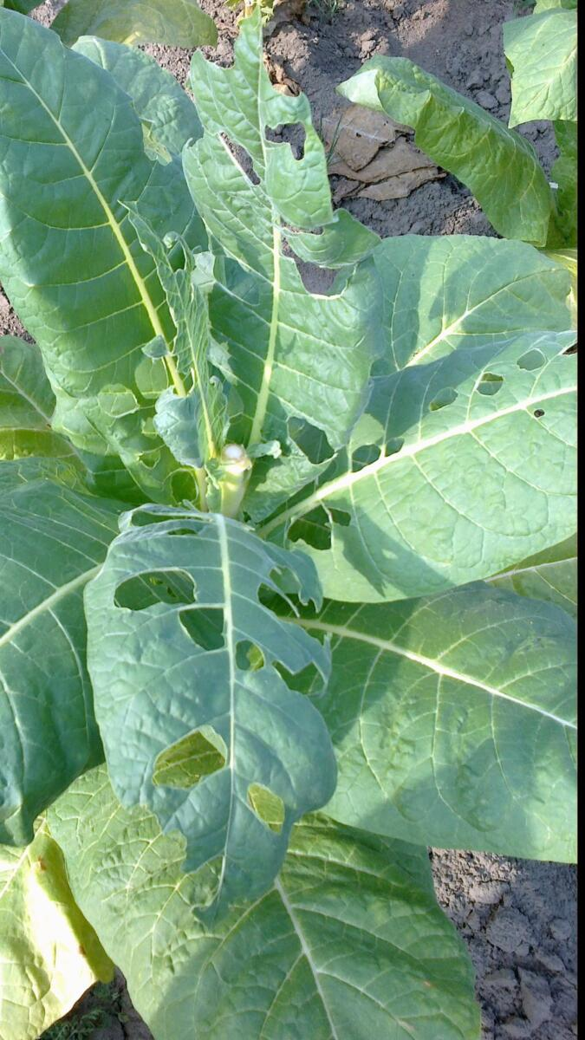
A gyapottok bagolylepke (Helicoverpa armigera) a dohányban minőségi kárt okozhat.
A probléma orvoslására 2025. június 30-tól a dohányban kiskultúrás emgedélyokirattal rendelkezik a Coragen 20 SC (klórantraniliprol) rovarölő szer.
A készítmény a virágbimbók megjelenésétől az első betakarításig 2 alkalommal is felhasználható a gyapottok bagolylepke ellen.
Javasolt dózisa 0,15 l/ha, a permetlé mennyisége 300-800 l/ha. A készítmény a tojások és a lárvák ellen egyaránt hatékony, felszívódó, jó esőállóságú, 2-3 hét tartamhatású, méhekre nem jelölés köteles. A 200 ml, az 1 és 5 literes kiszerelés II. forgalmi kategóriájú.
A védekezést az előrejelzésre alapozva a lepkék tojásrakását követően a tömeges lárvakelés előtt célszerű elvégezni.
A rajzás az FMC Arc™ farm intelligence alkalmazásának letöltésével is nyomon követhető. A regisztráció egyszerű, gyors és ingyenes.

Az FMC dohányban engedélyezett további készítményei:
Benevia® rovarölő szer | FMC Ag HU,
Kendo®* 5 CS rovarölő szer | FMC Ag HU,
RhizoMagic™ növény- és talajkondicionáló szer | FMC Ag HU.

Eredményes gazdálkodást kívánunk!

Kérdésével forduljon az FMC területi szaktanácsadóihoz!
www.fmcagro.hu
Szabolcs-Szatmár-Bereg megye - Rácz Tibor 06/20 9438-698 tibor.racz@fmc.com

